Урок-игра «Математический поезд» для 5-6 классов

Цели: развивать логическое мышление, смекалку, сообразительность; воспитывать интерес к предмету.

ХОД УРОКА:

- Организационное начало игры

Учащиеся класса разбиваются на равные группы по количеству станций. Чем больше станций, тем лучше. В нашей игре будет 6 станций. Станция представляет из себя стол, составленный из двух парт, на котором стоит табличка с названием. На каждой станции есть «дежурный» - ученик класса. Его функция заключается в следующем: 1. объяснить задание команде, прибывшей на станцию; 2. засечь время выполнения задания (на каждое задание отводится 5 мин.); 3. если команда выполнила задание раньше времени, то она получает бонус в 3 мин. и условно идет с опережением графика, в противном случае 2 мин. Отставания. Цель команд прибыть в пункт назначения вовремя или с опережением.
Время игры распределяется так:
Начало, организация игры – 5 минут
Игра – по 5 минуты на каждой станции.
Подведение итогов игры – 5 минут.
Названия станций: «Вычислительная», «Комбинаторика», «Кроссворд», «Логическая», «Нестандартная», «Головоломка»,

- Проведение игры
Команды получают маршрутный лист. Начинают движение.

Станция «Вычислительная»
Найти значение выражений, используя только устные приемы вычислений. Записать можно только ответ.
$$\begin{aligned} \\ \begin{matrix}\begin{aligned}\text{234}+\text{119}+\text{66} \\ \text{45}⋅\text{11} \\ \text{567}−\text{299} \\ \text{Найти} \text{25}\text{\%} \text{от} \text{8412} \\ \text{Найти} \text{10}\text{\%} \text{от} \text{числа} \text{5710} \\ \text{35}⋅\text{99}\end{aligned} & \begin{aligned}\text{857}+\text{198} \\ \text{1616}:\text{16} \\ \text{34}⋅0,\text{01} \\ 1,\text{23}:0,1 \\ \text{786}−(\text{470}+\text{286}) \\ \text{285}+(\text{319}+\text{15})\end{aligned}\end{matrix}\end{aligned}$$

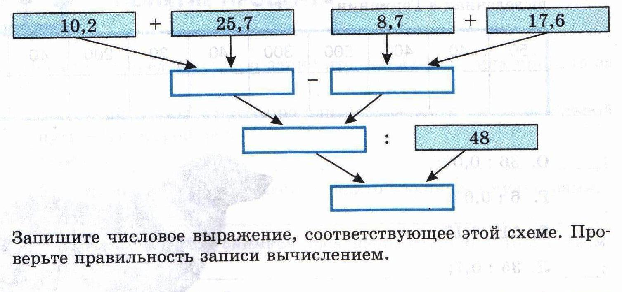

Станция «Комбинаторика»
- На огороде вскопали 4 грядки. На одной надо посадить укроп, на другой – щавель. Сколькими способами это можно сделать? (12 способов)
- Сколько существует трехзначных чисел, в записи которых нет нуля?
- В классе 10 девочек и 15 мальчиков. Сколько вариантов выбора пары, в которой один мальчик и одна девочка? (150)
- В соревнованиях по хоккею участвуют 6 команд. Сколькими способами эти команды могут разыграть между собой золотые и серебряные медали? (30)
- Оле надо купить транспортир и треугольник. В магазине 4 вида транспортиров и 5 видов треугольников. Сколькими способами Оля может сделать покупку? (20)
- Сколько существует вариантов вывести друг за другом на арену цирка льва, тигра, пуму и медведя? (4!=24)

Станция «Кроссворд»
Решив кроссворд, вы прочитаете по вертикали имя великого греческого ученого.
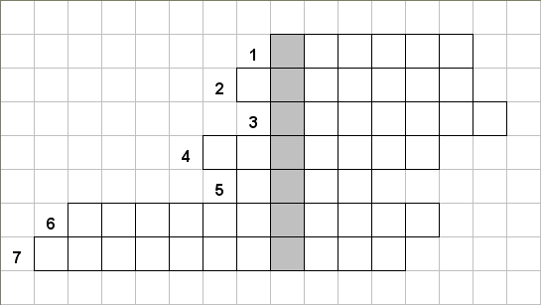
По горизонтали:
- Угол 90 градусов. (Прямой)
- Самая большая хорда. (Диаметр)
- Правило, записанное с помощью букв. (Формула)
- Прямоугольник, у которого все стороны равны. (Квадрат)
- Геометрическая фигура, образованная двумя лучами, исходящими из одной точки. (Угол)
- Инструмент для измерения величины углов. (Транспортир)
- Луч, который делит угол пополам. (Биссектриса)

Станция «Логическая»
Коля, Боря, Вова и Юра заняли первые места в соревновании. На вопрос, кто какое место занял, ребята ответили:
- Коля ни первое, ни четвертое.
- Боря занял второе место.
- Вова не был последним из четырех.
Кто какое место занял? (1-Вова, 2-Боря, 3-Коля, 4-Юра)

Станция «Нестандартная»
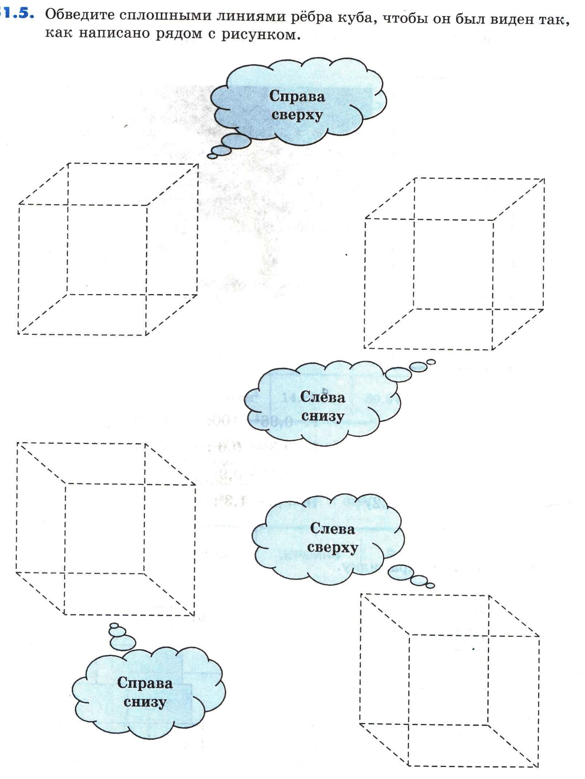

Станция «Головоломка»

1.
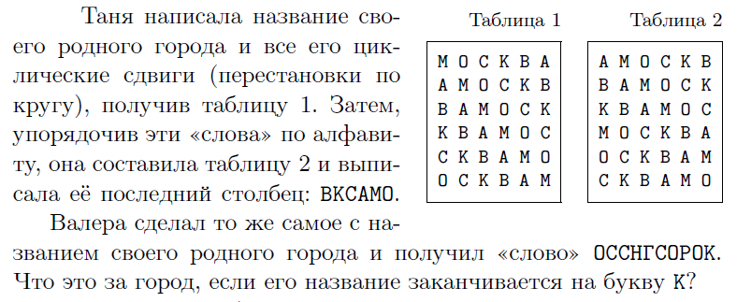

2.
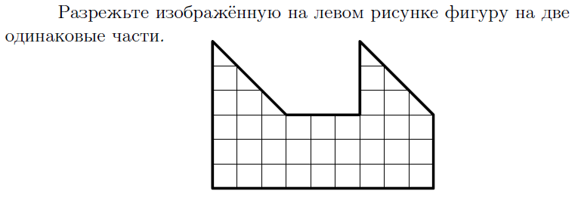
- Подведение итогов игры

